**CENTRO UNIVERSITÁRIO SENAC**

**Disciplina: Projeto Integrador II**

**DESENVOLVIMENTO DE SISTEMAS ORIENTADOS A OBJETOS**

**São Paulo**

**2023**

**CENTRO UNIVERSITÁRIO SENAC**

**Disciplina: Projeto Integrador II**

GABRIEL ALEXANDRE FONSECA MENDES  
HENRIQUE OLIVEIRA DE CARVALHO   
ISMAEL SILVA REBELO  
JUAN CARLOS DE LATORRE  
THAYNA ENGLIDY DA SILVA

**DESENVOLVIMENTO DE SISTEMAS ORIENTADOS A OBJETOS**

Projeto Integrador II – Fase 1 apresentado ao Centro Universitário Senac, como exigência parcial para obtenção de aprovação na disciplina Projeto Integrador II, do curso de Analise e Desenvolvimento de Sistemas.

Orientador (a): Prof. Enoque Leal

**São Paulo**

**2023**

# DIAGRAMA DE CASO DE USO – CENÁRIO: SISTEMA DE GESTÃO ESCOLAR

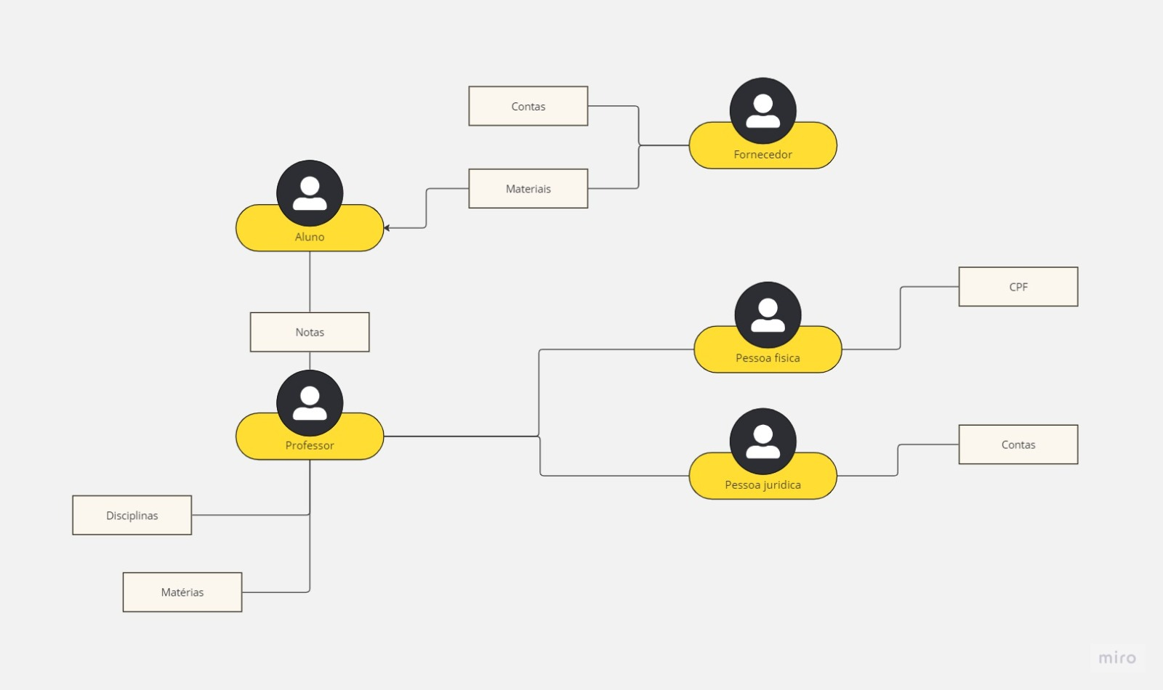

# DESCRIÇÃO DE CENÁRIOS

1. **Cadastro de Aluno:**

* Pré-condição: Sistema operacional, permissões de cadastro.
* Atores: Usuário, Sistema.
* Fluxo Principal:

1. Usuário acessa o sistema.
2. Seleciona cadastro de aluno.
3. Preenche dados obrigatórios.
4. Confirma cadastro.

* Pós-condição: Aluno registrado, matrícula gerada.

1. **Alternativa 1: Dados Inválidos:**

* Pré-condição: Sistema operacional.
* Atores: Usuário, Sistema.
* Fluxo Alternativo:

1. Usuário insere dados inválidos.
2. Sistema mostra erro.
3. Usuário corrige dados.
4. Continua fluxo principal.

* Pós-condição: impede cadastro com dados inválidos.

1. **Alternativa 2: Cancelamento do Cadastro:**

* Pré-condição: Sistema operacional, usuário na confirmação.
* Atores: Usuário, Sistema.
* Fluxo Alternativo:

1. Usuário cancela cadastro.
2. Sistema confirma cancelamento.
3. Usuário confirma cancelamento.

* Pós-condição: Cadastro interrompido, nenhum dado registrado.

1. **Cadastro de Professor:**

* Pré-condição: Sistema operacional, permissões.
* Atores: Usuário, Sistema.
* Fluxo Principal:

1. Usuário acessa o sistema.
2. Seleciona cadastro de professor.
3. Preenche dados obrigatórios.
4. Confirma cadastro.

* Pós-condição: Professor registrado, código gerado.

1. **Alternativa 1: Campos Obrigatórios Não Preenchidos:**

* Pré-condição: Sistema operacional.
* Atores: Usuário, Sistema.
* Fluxo Alternativo:

1. Usuário deixa campos obrigatórios em branco.
2. Sistema exibe erro.
3. Usuário preenche campos em falta.
4. Continua fluxo principal.

* Pós-condição: Sistema garante preenchimento obrigatório antes do cadastro.

# DIAGRAMA DE CLASSE

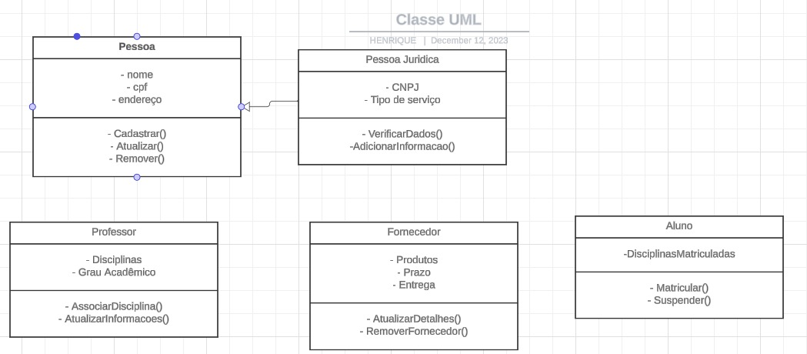

# REFERÊNCIAS

RIBEIRO, L. Diagramas de Caso de Uso: O que é UML? Disponível em: <<https://www.devmedia.com.br/o-que-e-uml-e-diagramas-de-caso-de-uso-introducao-pratica-a-uml/23408>>. Acesso em: 13 dez. 2023.

SANTOS, Silva. UML Saiba como utilizar. Disponível em: <https://www.dio.me/articles/uml-saiba-como-utilizar>>. Acesso em: 09 fev. 2023.